САНКТ-ПЕТЕРБУРГСКОЕ ГОСУДАРСТВЕННОЕ БЮДЖЕТНОЕ ПРОФЕССИОНАЛЬНОЕ
ОБРАЗОВАТЕЛЬНОЕ УЧРЕЖДЕНИЕ
«ПОЛИТЕХНИЧЕСКИЙ КОЛЛЕДЖ ГОРОДСКОГО ХОЗЯЙСТВА»

Отчёт
по практической работе № 12
Тема: «Работа с переменными окружения и сортировки»
Дисциплина: Организация администрирования компьютерных систем

Специальность (09.02.06) Сетевое и системное администрирование
Группа СА-22-2

Выполнили студенты: Худяшев Николай Витальевич &
Шуктомов Николай Владимирович
Проверил преподаватель: Травкина Ю.И.

Санкт-Петербург
2025
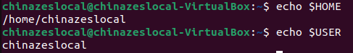
Рисунок 1 - При вводе echo $HOME выдает путь к домашней директории, при $USER – имя пользователя.
Рисунок 2 – просмотр переменной $PATH, в ней проверяются дирректории: usr/local/sbin, usr/local/bin, usr/games, usr/local/games, snap/bin
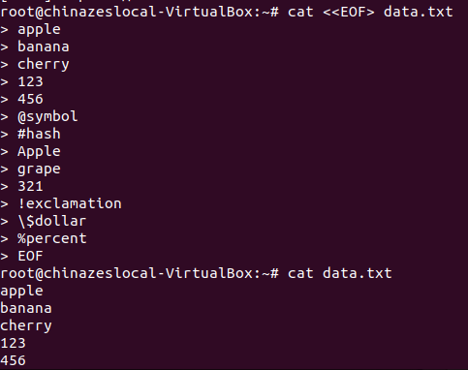
Рисунок 3 – создание файла с различными произвольными цифрами, буквами и символами.
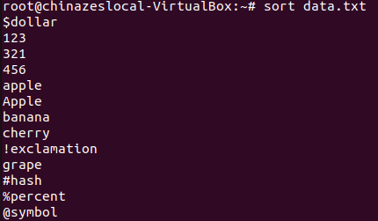
Рисунок 4 – Сортировка по умолчанию(лексикографическая)
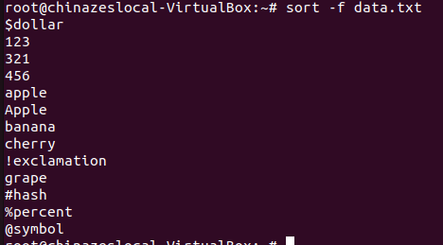
Рисунок 5 – Игнорирование регистра
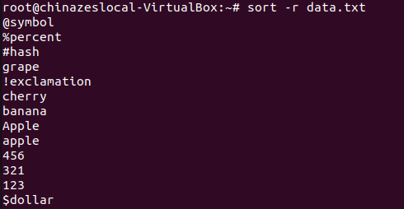
Рисунок 6 – Обратная сортировка (по убыванию)
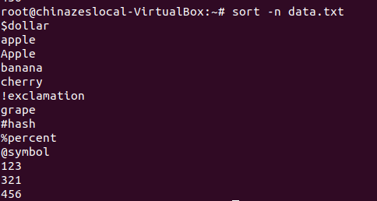
Рисунок 7 – Сортировка по числовому значению
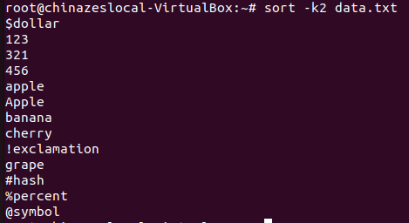
Рисунок 8 – Сортировка по последнему полю
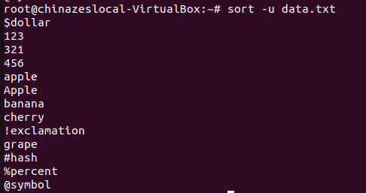
Рисунок 9 – Вывод уникальных значений.
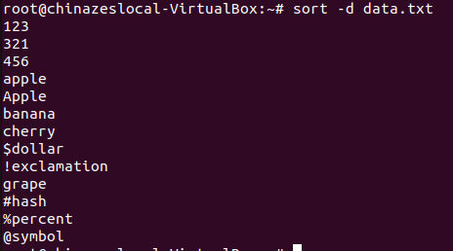
Рисунок 10 – Сортировка без учета символов.
Рисунок 11 – Удаление всех повторяющихся символов.
Рисунок 12 – замена символа ‘e’ на ‘@’.
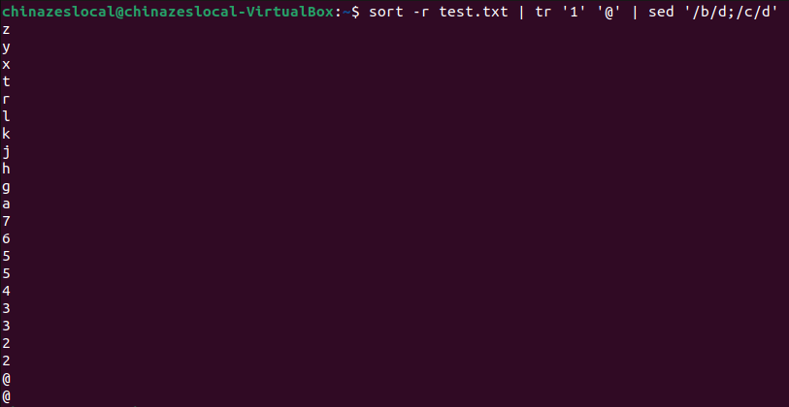
Рисунок 13 – сортировка файла в обратном порядке, замена символа, удаление двух любых символов одной командой.
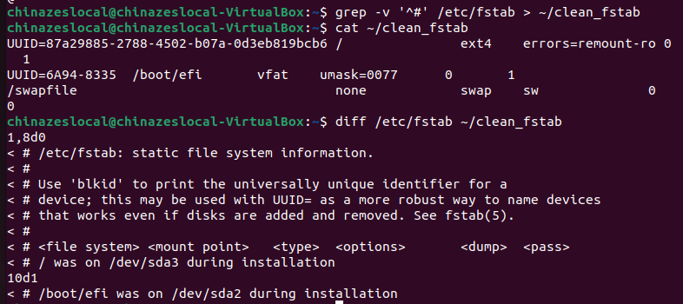
Рисунок 14 – Очистка файла от комментариев и сохранение его в домашней директории.

36. Планирование и развертывание AD FS
Active Directory Federation Services (AD FS) позволяет организациям предоставлять единый вход (SSO) для пользователей, работающих с внешними ресурсами. Планирование AD FS включает настройку федеративных серверов, прокси-серверов и базы данных конфигурации. Развертывание AD FS требует интеграции с Active Directory и настройки доверительных отношений между федерациями. Важно обеспечить высокую доступность сервиса через использование нескольких серверов AD FS и балансировку нагрузки.

37. Реализация правил Claims и Claim Rules в AD FS
Правила Claims и Claim Rules в AD FS определяют, как данные пользователя преобразуются в утверждения (claims) и передаются между федерациями. Claims представляют собой набор атрибутов, таких как имя пользователя, группа или роль, которые используются для аутентификации. Настройка правил включает определение источников данных, условий фильтрации и форматов выходных утверждений. Правильная конфигурация правил обеспечивает безопасность и точность передаваемых данных.

38. Планирование и реализация доступа к данным для пользователей и устройств
Планирование доступа к данным включает определение ролей пользователей, уровней доступа и политик безопасности. Реализация осуществляется через групповые политики, списки контроля доступа (ACL) и механизмы аудита. Важно обеспечить гибкость доступа для легитимных пользователей и защиту данных от несанкционированного использования. Для мобильных устройств могут применяться дополнительные меры, такие как шифрование и управление правами доступа.

